Multifactor productivity in the economy of the Khabarovsk territory
and the Far-Eastern federal district
S.A. Lanets

Keywords: economic growth, multifactor productivity, efficiency of investments, Khabarovsk territory.

Multifactor productivity is an indicator of the level of technical progress, the efficiency characteristic in economy. Its change during the period of reforms from 1991 till 2009 in economy of the Khabarovsk territory, FED and in the Russian Federation is considered. Its connection with the investment efficiency of the region is shown.

Ланец Сергей Андреевич – канд. физ.-мат. наук, доцент кафедры математических методов и информационных технологий ГОУ ВПО «Дальневосточная академия государственной службы» (г. Хабаровск).

E-mail: slanets@yandex.ru

.

Совокупная факторная производительность в экономике Хабаровского края и Дальневосточного федерального округа

Совокупная факторная производительность является показателем уровня технического прогресса, характеристикой эффективности в экономике. Рассматривается ее изменение в пореформенный период с 1991 по 2009 гг. в экономике Хабаровского края, ДФО и РФ; снижение эффективности экономики Хабаровского края после 2003 г.; показывается связь с инвестиционной эффективностью региона.
Ключевые слова: экономический рост, совокупная факторная производительность, эффективность инвестиций, Хабаровский край.

Рост капитала, труда и технического прогресса являются тремя основными источниками экономического роста страны и региона. Скорость роста труда сдерживается темпами роста населения, особенно в промышленно развитых странах, где население редко растет более чем на два процента в год, даже с учетом международной миграции. Следовательно, темп роста капитала (физического и человеческого) и технический прогресс являются главными источниками значительной части экономического роста.
Для описания агрегированной модели экономического роста используется производственная функция (ПФ), связывающая выпуск продукции и услуг с объемами капитала, затратами труда и другими факторами производства [1, 2]. В этом случае динамика выпуска валового внутреннего продукта может быть описана как:
Y = A(t) F(К,L),
где: K и L – факторы производства − капитал и труд, соответственно;
A(t) – зависящий от времени остаток, называемый совокупной факторной производительностью, который отражает вклад в выпуск всех остальных факторов, не учитываемых непосредственно в качестве аргументов производственной функции.
Совокупная факторная производительность понимается как показатель уровня технического прогресса, её рост свидетельствует не только о технических сдвигах, но и о росте квалификации и мотивации рабочей силы, совершенствовании методов управления и организации производства. Чем выше данный показатель, тем более эффективна экономика страны или региона, тем выгоднее вкладывать инвестиции в эту страну или регион. Она напрямую связана с конкурентоспособностью региона в борьбе за инвестиции.
В макроэкономических исследованиях большое внимание уделяется измерению процентного вклада факторов «капитал», «труд» и «совокупная факторная производительность» (СФП) в прирост валового внутреннего продукта (ВВП). Внедрение измерения в экономическом росте «совокупной факторной производительности» стало одним из важных достижений в экономической науке за последние пятьдесят лет. Длинный ряд выдающихся экономистов: Абрамович [14], Грилихес и Джордженсон [15], Голлоп и Фраумени [16], Кузнец [17] и Солоу [18] – посвятили свои работы исследованию источников экономического роста, и это лишь некоторые из них.
Из современных работ следует отметить исследования Джордженсона, Хо, Стироха [12] по оценке СФП для США за 1948 – 2007 гг., а также Тиммера, О’Махони, ван Арта по оценке производительности труда и СФП для стран Европейского союза за 1980 – 2004 гг. [13]. В работе Хавлика, Лейтнера, Штехрера приводятся результаты оценки вклада производительности труда и СФП в выпуск для бывших социалистических странах Восточной Европы за 1980 – 2004 гг. [11].
Для экономики РФ оценки СФП проведены В.А. Бессоновым и его коллегами и приведены в ряде их работ [3 – 5].
Выражение для совокупной факторной производительности можно представить в виде:
$A=\frac{Y}{F(K,L)}$,
т. е. как отношение результата (базисного индекса выпуска) к среднему уровню затрат (базисных индексов фондов и труда с той же исходной базой), поскольку производственную функцию F(К, L) можно рассматривать как функцию осреднения факторов [4]. Соответственно, СФП можно рассматривать как совокупный показатель производительности, в отличие от частных показателей производительности, какими являются средняя производительность труда y = Y/L и средняя фондоотдача g = Y/K. Более того, A может быть представлена как среднее y и g (при надлежащем выборе единиц измерения). Скажем, если ПФ Кобба-Дугласа, то:
A = gªy^{1-a},
т. е. в данном случае A – среднее геометрическое взвешенное y и g. Это означает, что базисный индекс A должен располагаться между базисными индексами y и g с той же исходной базой.

Динамика СФП для экономики в целом

Нами был проведен анализ сравнительного поведения СФП Российской Федерации (РФ) с СФП для Хабаровского края (ХК) и Дальневосточного федерального округа (ДФО) для экономики в целом за период с 1991 по 2009 гг. В основу работы положены методики макроэкономического анализа экономики РФ, предложенные В.А. Бессоновым [3 – 5]. Данные методики эволюционно развивают работы школы профессора Ю.П. Иванилова, проводившей оценки применимости теории ПФ к экономике СССР в 80-е годы ХХ века [1, 6 – 9]. Целью данной работы являлось изучение поведения СФП в экономике Хабаровского края и ДФО за период рыночных преобразований и получение содержательных выводов из данного анализа.
За десятилетие с 1998 – 2007 гг. в Российской Федерации “среднегодовой рост ВВП на 7,3% сопровождался ростом численности занятых (всего) на 2,2%. Динамика другого фактора производства – объема основных фондов – демонстрирует еще меньшие темпы прироста – 1,1% в год (табл. 1). Отсюда следует, что динамика традиционных факторов экономического роста – капитала и труда – может объяснить лишь незначительную долю прироста выпуска. Это, в свою очередь, свидетельствует об интенсивном, в целом, характере роста: он был обусловлен, главным образом, не вовлечением в процесс производства дополнительных объемов факторов производства, а увеличением совокупной факторной производительности (СФП)” [3].

Таблица 1

Среднегодовые темпы роста основных показателей экономического развития РФ, ДФО и Хабаровского края в 1998 – 2007 гг., в %

Показатели | РФ | ДФО | ХК
Валовой внутренний продукт | 7,3 | 5,6 | 6,6
Основные фонды** | 1,1 | 4,7 | 8,2
Численность занятых | 2,2 | 0,31 | 1,2
CФП | 5,4 | 3,1 | 3,7
Источники: данные по РФ до 2007 г. взяты из [3]; данные по краю и ДФО рассчитаны С.А. Ланец; данные по основным фондам** по ДФО: Государственное стимулирование экономического роста через развитие инфраструктуры: терия и практика (на примере Дальнего Востока России) / В. Е. Попов // Региональная экономика: теория и пракика. – 2010 г. – № 15 (150).

Проведенные нами расчеты также показали существенный рост СФП в целом по экономике как в крае, так и по ДФО за десятилетие с 1998 – 2007 гг. (рис. 1 – 3). Вместе с тем, рост СФП в Хабаровском крае (3,7% в год, табл.1) был меньше, чем по РФ (5,4% в год, табл. 1), но больше, чем по ДФО в целом (3,1%).
На рисунках 1 – 3 приведена динамика СФП А и частных производительностей g=Y/K (фондоотдача) и y=Y/L (производительность труда) в экономике в целом РФ, ДФО и Хабаровского края (ХК) с 1991 по 2007 гг.
Сравнение графиков между собой показывает, что:
- динамика СФП А, а также частных производительностей g=Y/K (фондоотдача) и y=Y/L (производительность труда) показывает их резкое снижение, произошедшее в начале переходного периода с 1991 – 1998 гг., за которым последовал интенсивный рост в 1998 – 2007 гг.;
- глубина падения фактора y=Y/L (производительность труда) в результате трансформационного кризиса в ДФО и ХК была менее значительна, чем в РФ. Так, в ДФО производительность труда y=Y/L упала в 1996 г. до уровня 72,1% от уровня 1991 г., в ХК 83,9%, а в РФ до 69,6%, соответственно;
- трансформационный спад в ХК и ДФО закончился раньше, чем в РФ. Так, в ДФО рост всех показателей начался в 1997 г., в ХК в 1995 г. закончился спад, и наметился рост экономики. В РФ рост экономики также начался в 1997 г., но финансовый кризис 1998 г. отодвинул начало роста до 1999 г.;
- самый большой рост производительности труда в 2007 г. достигнут ХК – 129,2% от уровня 1991 г., в РФ – до 116,4%, соответственно, и в ДФО производительность труда достигла только 101,2% от уровня 1991 г. Таким образом, ХК развивался наиболее динамично (по сравнению с РФ и регионами ДФО), если рассматривать весь период с 1991 – 2007 гг.;
- если же анализировать период с 2003 – 2007 гг., то в ХК и в ДФО произошло падение фондоотдачи g, что явилось следствием усиленной инвестиционной политики в этих регионах (по сравнению с РФ) (рис. 2 и 3). Это сильно повлияло на интенсивность использования факторов и снижение динамики СФП. На рис. 3 видно, что с 2003 г. кривая СФП в Хабаровском крае имеет излом, и происходит снижение динамики ее роста.

Эффективность экономики Хабаровского края (ХК) в 2003 – 2007 гг.
Начиная с 2003 г. в Хабаровском крае происходит замедление экономики края (по сравнению с бурно растущей экономикой РФ и ДФО). Это проявилось, прежде всего, в падении темпов прироста ВРП края (по сравнению с ВРП ДФО и ВВП РФ) (табл. 2 – строка 1 и табл. 3). Так, темп прироста ВВП РФ в период с 2003 – 2007 гг. составил 7,8%, в ДФО – 6,4%, в то время как в ХК – только 4,8%. И это несмотря на то, что темп прироста ОПФ в ХК самый высокий в это время (8,3% против 6,38% в ДФО и 2,1% в РФ (табл. 2 – строка 2))!

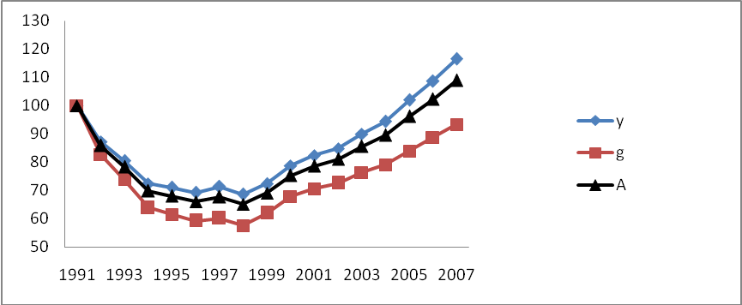
Рис. 1. Динамика СФП А и частных производительностей g и y в экономике
РФ в целом
Источник: Бессонова, В. А. Производительность и факторы долгосрочного развития российской экономики / В. А. Бессонов [и др.] // Гос. ун-т – Высшая школа экономики. – М. : Изд. дом ГУ ВШЭ, 2009. – С. 66.

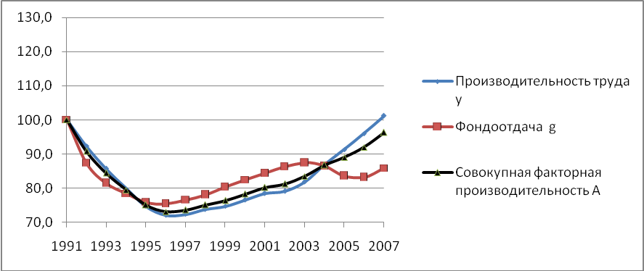
Рис. 2. Динамика СФП А, g и y в экономике ДФО в целом
Источник: рассчитано С.А. Ланец.

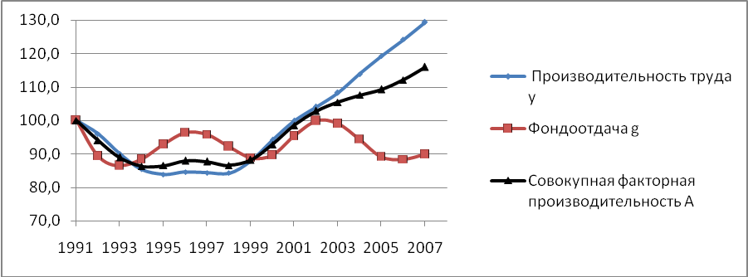
Рис. 3. Динамика СФП А и частных производительностей g и y в экономике в целом в Хабаровском крае
Источник: рассчитано С.А. Ланец.

Таблица 2

Темпы прироста показателей экономического развития
в 1998 – 2009 гг., в %

 | Период | 1998 – 2002 |  |  | 2003 – 2007 |  |  | 2008 – 2009
Строка | Показатели\регион | РФ | ДФО | ХК | РФ | ДФО | ХК | РФ | ДФО | ХК
1 | Валовой внутренний (региональный) продукт I_{Y} | 7,0 | 4,7 | 8,9 | 7,8 | 6,4 | 4,8 | -1,2 | 2,8 | -1,5
2 | Основные производственные фонды I_{K} | 0,51 | 1,68 | 7,1 | 2,1 | 6,38 | 8,3 | 2,1 | 2,9 | 3,8
3 | Численность занятых I_{L} | 1 | 3,95 | 2,48 | 0,8 | 0,1 | 0,46 | 0,7 | 0 | -0,2
4 | CФП I_{A} | 6,10 | 2,05 | 4,7 | 6,54 | 3,78 | 2,4 | -1,80 | 1,92 | -2,9
5 | Эффективность ввода ОП I_{Y}/I_{K} | 13,7 | 2,80 | 1,41 | 3,72 | 1,00 | 0,51 | -0,33 | 0,97 | -0,18
6 | Эффективность инвестиций sumDY/sum(I) | 0,37 | 0,26 | 0,63 | 0,37 | 0,19 | 0,20 | -0,02 | 0,07 | -0,03
Источник: рассчитано С.А. Ланец.

Таблица 3

Темпы прироста ВВП (ВРП) и инвестиций по регионам в 1998 – 2009 гг.
(в сопоставимых ценах, в % к предыдущему году)

Индекс физического объема ВВП (ВРП)
 | 1998 | 1999 | 2000 | 2001 | 2002 | 2003 | 2004 | 2005 | 2006 | 2007 | 2008 | 2009
РФ | 93,6 | 105,6 | 110,7 | 106 | 105,6 | 107,6 | 107,4 | 107,6 | 108,3 | 108,1 | 105,9 | 92,7
ДФО | 92,5 | 106,2 | 103 | 105,9 | 103,8 | 106 | 106,6 | 104,6 | 105,3 | 109,4 | 103,6 | 102
ХК | 93,7 | 109,2 | 111,6 | 108,2 | 106,4 | 104,1 | 105,5 | 104,2 | 105,3 | 105,1 | 102,6 | 95
Индекс физического объема инвестиций в основной капитал
 | 1998 | 1999 | 2000 | 2001 | 2002 | 2003 | 2004 | 2005 | 2006 | 2007 | 2008 | 2009
РФ | 88 | 105,3 | 117,4 | 110 | 102,8 | 112,5 | 113,7 | 110,9 | 116,7 | 122,7 | 109,9 | 83,8
ДФО | 96,8 | 144,3 | 98,4 | 147,9 | 115,3 | 106,7 | 140,3 | 107,4 | 102,3 | 118,9 | 111,7 | 129,9
ХК | 109,5 | 138,3 | 139,2 | 121,8 | 117,9 | 110,4 | 123,7 | 101,8 | 108,7 | 122,9 | 109,9 | 100,1
Источник: сайт Государственного комитета по статистике РФ www.gks.ru

При этом произошло замедление СФП Хабаровского края: темпы роста СФП края (2,4%) стали существенно ниже, чем у ДФО (3,8%) и РФ (6,5%) (табл. 2 – строка 4). В то время как в 1998 – 2002 гг. картина была обратная. Произошло снижение темпов роста СФП края, как во времени, так и по сравнению с другими регионами ДФО и РФ (рис. 4).
Поскольку, как сказано выше, совокупная факторная производительность есть показатель состояния технического прогресса, то её рост свидетельствует о совершенствовании методов управления и организации производства в регионе. Чем она выше, тем более эффективна экономика региона, тем выгоднее вкладывать инвестиции в эту страну или регион.
Таким образом, снижение СФП ХК означает, что его экономика проигрывает другим регионам ДФО и РФ в борьбе за инвестиции. Вкладывать их в экономику ХК стало менее выгодно, чем в другие регионы ДФО и РФ. Это подтверждают другие более простые показатели отдачи на капитал, такие как:
эффективность ввода ОПФ:

Э_{K} = I_{Y}/I_{K} =Темп прироста ВРП/Темп прироста ОПФ

и эффективность инвестиций
T
Σ(Y(t)-Y(t-1))
t=1
Э_{I}= --------------
T
Σ I(t)
t=1
где Y(t) – ВВП(ВРП) года t в постоянных ценах, I(t) – инвестиции в основной капитал в постоянных ценах.
Первый из этих показателей является аналогом эластичности ВРП по ОПФ. Он показывает, на сколько процентов изменится ВРП при изменении ОПФ на 1% (эластичность является частной производной по показателю, здесь же «не вычищено» влияние на ВРП других показателей – СФП, занятости, времени).

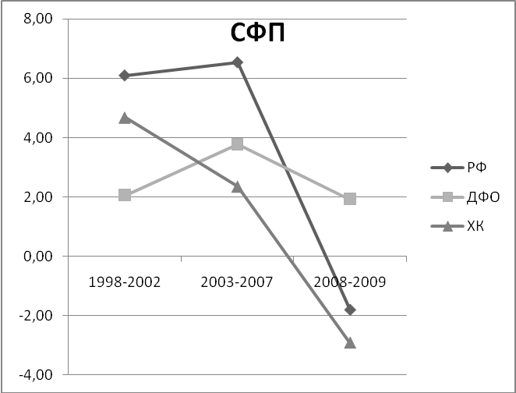
Рис. 4. Темпы прироста СФП РФ, ДФО, ХК по периодам, в % к предыдущему году
Если ПФ Кобба-Дугласа, то можно показать что эффективность ввода ОПФ Э_{K} связана с темпом роста СФП I_{A} по следующей простой формуле:
Э_{K} = (I_{A}+(1-α)I_{L})/I_{K} + α,
где I_{A,}I_{L,}I_{K} – индексы (темпы прироста), соответственно, СФП А, труда L и капитала (ОПФ) K.
Показатель α есть эластичность выпуска по капиталу в ПФ Кобба-Дугласа.

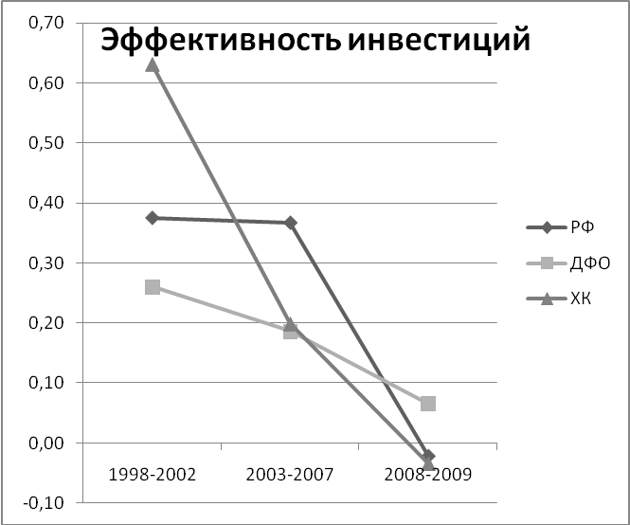
Рис. 5. Эффективность инвестиций РФ, ДФО, ХК по периодам, руб. на руб., в постоянных ценах

Из этой формулы видна прямая связь между темпом роста СФП I_{A} и эффективностью ввода ОПФ Э_{K}. Снижение СФП напрямую приводит к снижению эффективности ввода ОПФ (табл. 2 – строка 5).
Эффективность инвестиций отражает прирост ВРП за определенный период ко всем вложенным инвестициям за данный период, т. е. показывает на сколько рублей прирастет ВРП при вложении инвестиций на 1 руб. Из рис. 5 видно, что эффективность инвестиций в ХК снизилась с 60 коп. на 1 руб. инвестиций в 1998 – 2002 гг., до 20 коп. – в 2003 – 2007 гг. и до 3коп. – в 2008 – 2009 гг. И если в 2008 – 2009 гг. под влиянием общего мирового кризиса все регионы РФ снизили свою эффективность, то в 2003 – 2007 гг. кризиса не было, тем не менее, эффективность инвестиций в ХК упала. Это очень симптоматично, и региональные власти края должны это учесть и скорректировать политику в крае для того, чтобы регион был более конкурентоспособен в борьбе за инвестиции среди других субъектов РФ.

Литература и источники:

- Исследование динамики макроэкономических показателей методом производственных функций / А. П. Абрамов [и др.] // Преприн ВЦ АН СССР. – М. : ВЦ АН, 1986. – 69 с.
- Баркалов, Н. Б. Производственные функции в моделях экономического роста / Н. Б. Баркалов. – М. : МГУ, 1981. – 128 с.
- Производительность и факторы долгосрочного развития российской экономики / В. А. Бессонов [и др.] // Гос. ун-т – Высшая школа экономики. – М. : Изд. дом ГУ ВШЭ, 2009. – С. 66.
- Бессонов, В. А. О динамике совокупной факторной производительности в российской переходной экономике / В. А. Бессонов // Экономический журнал ВШЭ. – 2004. – Т. 8. – № 4. – С. 542 – 587.
- Бессонов, В. А. Проблемы анализа российской макроэкономической динамики переходного периода / В. А. Бессонов. – М. : Институт экономики переходного периода, 2005.
- Бессонов, В. А. Темповые производственные зависимости с ограниченным эффективным множеством / В. А. Бессонов, Ю. П. Иванилов // Доклады Академии наук СССР. – 1989. – Т. 309. – № 5. – С. 1033 − 1036.
- Иванилов, Ю. П. Анализ и построение производственных функций с переменной эластичностью замещения по ресурсам / Ю. П. Иванилов, С. А. Ланец. − М.: ВЦ АН СССР, 1984. – 31 с.
- Иванилов, Ю. П. Математические модели в экономике / Ю. П. Иванилов, А. В. Лотов. − М.: Наука, 1979. – 304 с.
- Иванилов, Ю. П. Производственная народнохозяйственная функция / Ю. П. Иванилов, В. Б. Положишников, В. Н. Рассадин. − М. : ВЦ АН СССР, 1983. – 44 с.
- Coelli Timothy J., Prasada Rao D.S., O'Donnell Christopher J., Battese George E. An Introduction to Efficiency and Productivity Analysis. – New York : Springer, 2005.
- Havlik Peter, Leitner Sebastian, Robert Stehrer. Growth Resurgence, Productivity Catching-up and Labour Demand in CEECs. – Wiiw Statistical Reports, 2008. – No. 3.
- Jorgenson Dale W., Ho Mun S., Stiroh Kevin J. A Retrospective Look at the U.S. Productivity Growth Resurgence // Journal of Economic Perspectives. – 2008. – Vol. 22. – No. 1 (Winter). – P. 3 – 24 ; OECD Productivity Manual. – Paris, 2001.
- Timmer Marcel P., O’Mahony Mary, van Ark Bart. EU KLEMS Growth and Productivity Accounts: An Overview // International Productivity Monitor. – 2007. – No. 14 (Spring). – P. 71 – 85.
- Abramovitz, M. 1956. Resource and output trends in the United States since 1870. American Economic Review 46:5-23.
- Jorgenson D. W. and Z. Griliches. 1967. The explanation of productivity change. Review of Economic Studies 34:249-283.
- Jorgenson D. W., F. M. Gollop and B. M. Fraumeni. 1987. Productivity and U.S. Economic Growth. Cambridge, Mass.: Harvard University Press.
- Kuznets, S. S. 1971. Economic Growth of Nations. Cambridge, Mass.: Harvard University Press.
- Solow R.M. Technical Change and the Aggregate Production Function // The Review of Economics and Statistics. – 1957. – Vol. 39. – No. 3. – P. 312 − 320.

